
REPORTE DE PRACTICA

“transporte de agua en plantas”

Escuela: Instituto de negocios e innovación

Matricula:

Alumno: Elena Marina González Castro. 190036
Maestra: María Romina Flores Peña

Materia: Ecología.
Grado: 1ro. De preparatoria.
Jueves 27 de octubre de 2022

En esta práctica de laboratorio la estudiante pudo observar de manera natural el proceso que realizan las plantas de absorción de agua, realizando una práctica donde se logró aprender como las plantas mediante sus complejos sistemas y tejido vascular realizan la función de absorción de agua, colocando varias flores en recipientes con agua con colorante para observar como absorbe el agua la flor.
Las flores absorben el agua de los recipientes, que luego es llevada a través de la planta. Gran parte del agua se recoge a través de los filamentos de las raíces, que son pequeñas raicillas que hay alrededor de las raíces y penetran en el suelo, aumentando el área de la superficie de la raíz.

El tejido vascular es un tipo de tejido vegetal complejo, formado por varias clases de células y componentes, que se encuentra en las plantas vasculares. Los componentes primarios del tejido vascular son el xilema y el floema​. (Megías M, 2022)
El xilema, también conocido como leña o madera, es un tejido vegetal lignificado de conducción que suministra líquidos de una parte a otra de las plantas vasculares. Transporta agua, sales minerales y otros nutrientes desde la raíz hasta las hojas de las plantas. La sustancia transportada se denomina savia bruta. (Megías M, 2022)
El floema es el tejido conductor encargado del transporte de nutrientes orgánicos, especialmente azúcares, producidos por la parte aérea fotosintética y autótrofa, hacia las partes basales subterráneas, no fotosintéticas, heterótrofas de las plantas vasculares. (Arbo, 2001-2013)
En diferentes plantas el tejido vascular se organiza de manera diferente. Normalmente, las células son largas, estrechas y tubulares. A menudo también se organiza en haces dentro del tallo o la hoja.
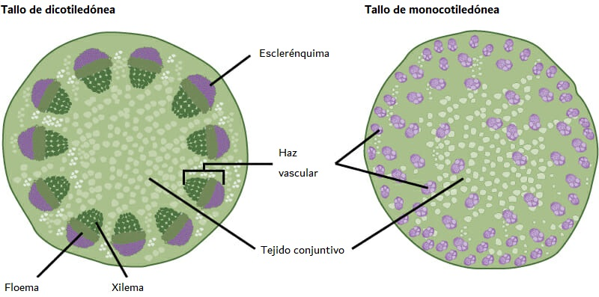

Los haces vasculares en dicotiledóneas son mucho más grandes y están organizados de manera más consistente. Las especies de monocotiledóneas, por otro lado, esparcen el xilema y el floema del tejido vascular por todo el tallo. Estos dos métodos reflejan la estructura de las propias plantas. Las monocotiledóneas tienden a ser plantas como los pastos, que tienen venas y hojas que corren en paralelo. En las dicotiledóneas, como muchos árboles en flor y plantas frutales, las hojas y venas de las hojas se ramifican en varios patrones. Esta organización favorece un tejido vascular más organizado y que puede ramificarse a medida que crece la planta.

En botánica, los cotiledones ​ son las primeras hojas de las plantas. Estos forman parte del germen de la semilla de los antófitos.​Las monocotiledóneas reciben ese nombre porque tienen semillas en un único cotiledón; las de las dicotiledóneas, dos.
(Dorrance, 2021)
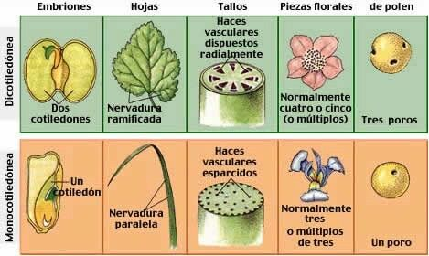

Metodología

En la práctica de laboratorio la estudiante pudo observar diversas muestras de plantas bajo del microscopio, donde se observó su naturaleza y características las cuales las clasificaban como monocotiledóneas o dicotiledóneas.
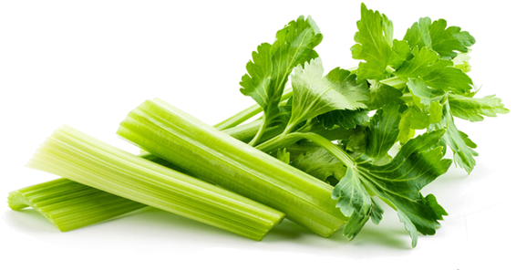
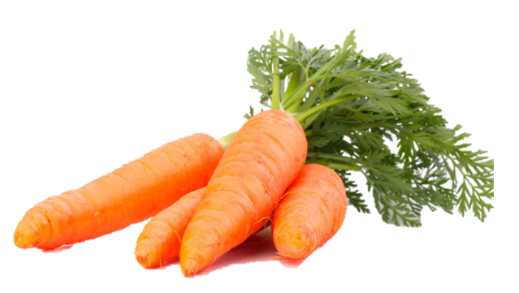
Plantas observadas:
-Rábano
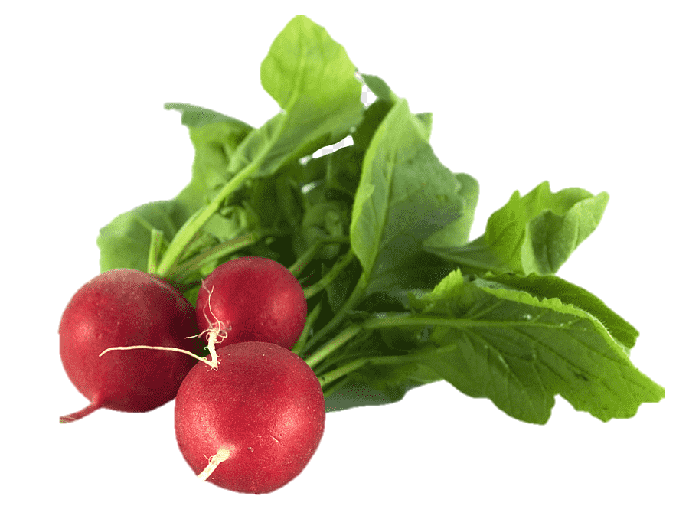
-Zanahoria
-Apio
-Maíz

Proceso:
- Se realizaron pequeños cortes para tomar muestras del rábano y apio que se fue llevado al laboratorio.
- Se tomaron dos muestras de cada uno, y a una muestra de cada uno se le agrego colorante natural.
- Ambas muestras (una con y otra sin colorante) fueron analizadas bajo el microscopio.
- Y por último se observaron muestras de otras plantas bajo el microscopio.

Resultados

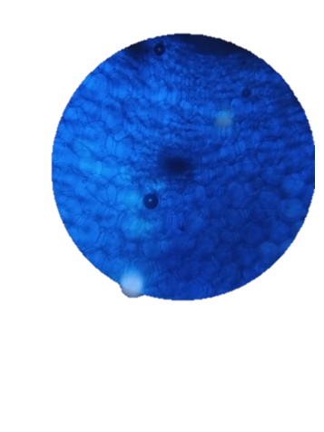
Después de observar las muestras de todas las plantas en el microscopio determinamos su tejido vascular, de acuerdo a las imágenes obtenidas con el microscopio identificando sus partes del tejido.
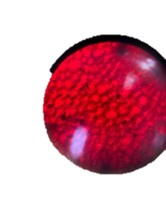
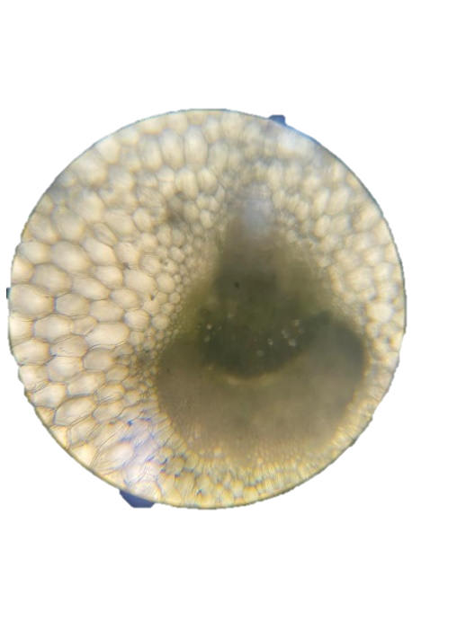

Apio – Dicotiledóneo
Rábano – Dicotiledóneo
Zanahoria – Dicotiledóneo
Maíz – Monocotiledóneo

Conclusión

Después de observar, analizar y clasificar las plantas observadas bajo el microscopio se logro concluir cual era su tejido vascular particular, aprendiendo, así como identificar cuando una planta es monocotiledónea o dicotiledónea, diferenciando sus tejidos vasculares y sus características específicas.

Bibliografía
Acosta, B. (05 de Febrero de 2021). Ecologia Verde. Obtenido de https://www.ecologiaverde.com/que-es-el-xilema-y-su-funcion-2707.html#:~:text=El%20xilema%20es%20el%20tejido,el%20xilema%20hasta%20cada%20%C3%B3rgano.
Arbo, M. M. (2001-2013). Morfologia de plantas vasculares. Obtenido de http://www.biologia.edu.ar/botanica/tema16/16-1.htm#:~:text=El%20floema%20es%20el%20tejido,heter%C3%B3trofas%20de%20las%20plantas%20vasculares.
Dorrance, S. (16 de Octubre de 2021). Study.com. Obtenido de https://study.com/learn/lesson/cotyledon-function-types-examples.html#:~:text=plant%20will%20form.-,What%20Is%20a%20Cotyledon%3F,as%20a%20means%20of%20classification.
Megías M, M. P. (02 de Agosto de 2022). Atlas de histologia animal y vegetal. Obtenido de https://mmegias.webs.uvigo.es/1-vegetal/guiada_v_conductores-c.php

